第四单元整体设计
单 元 名 称 |  | 三位数乘两位数
本单元的主要内容有：三位数乘两位数的笔算方法，积的变化规律，常见的
数量关系。
本单元不仅总结了整数乘法的一般方法，还对整数乘法的算理和算法进行了
回顾和整理，从而进一步学会在整数乘法运算中采用估算的方法，能初步确定结
果的大致范围，还探究了“积的变化规律”,并能运用规律使一些计算简便，最后总
结基于乘法运算的数量关系，充分体验运用相应的数量关系解决一些实际问题的
过程，为后续进一步学习乘法运算作准备。
本单元是在学生掌握了两位数乘两位数的知识的基础上学习的。三位数乘两 位数的算理与两位数乘两位数的算理基本一致，不同的是其中一个因数的位数由 两位变成了三位。所以教材积极引导学生在已有知识的基础上将旧知识迁移到新 知识中来，让学生在主动探究与合作交流的基础上，进一步理解整数乘法的算理
达到自主掌握三位数乘两位数的计算方法并用来解决实际问题的目的。
教 学 目 标 | 1.使学生理解三位数乘两位数的笔算算理，会计算三位数乘两位数。  2.使学生经历探究“积的变化规律”的过程，理解规律内涵，并能运用规律使  一些计算简便。  3.结合具体情境，使学生了解常见的数量关系：单价×数量=总价，速度×  时间=路程，能运用数量间的关系解决一些简单的实际问题。  4.让学生经历由两位数乘两位数的笔算方法推导出三位数乘两位数的笔算方  法的过程，掌握其计算方法。
课 时 安 排 | 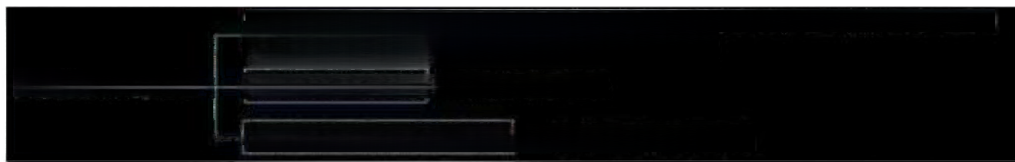  决要承运位数的是其方法须数中刚或末是有  三的量改国分 麻习遵们误升门一死出形手和交  感价、行些同施化毫时)】+老价所题；行辊所版  落数费送[经误出] → 所感性数幼安现床
教 学 建 议 | 1.充分利用学生已有的经验，培养学生的自主探索能力。  学生已经学过了两位数乘两位数,在已有知识的基础上,让学生独立思  考，将计算方法迁移到三位数乘两位数，通过讨论交流总结出多位数乘两位  数的一般计算方法。  2.重视引导学生探索运算中的数量关系，初步学习模型化的数学思想方法。  本单元学习的关系是生活中常见的数量关系，提炼出的数学模型是“单  价×数量=总价”和“速度×时间=路程。教学中，应注重让全体学生通过解决  教材中的具体问题，让学生在“解决具体问题——抽象出数学模型——解释

并说明模型——用模型解决问题”这样一系列的数学活动中，初步学习模型
化的数学思想方法。
3.重视引导学生探究运算中的规律，并作一定的归纳与抽象。
利用乘法运算，培养学生的推理能力，特别是合情推理能力，是本单元 教学的重要任务。教学中，应鼓励、引导学生参与到探寻运算规律的活动中 去，通过引导观察数据特点，解释计算的合理性等，不但可提升学生合理、
灵活的计算能力，还有利于培养学生的数感和推理能力。
4.适当增加计算量，加强计算技能训练。
三位数乘两位数作为整数乘法运算学习的最后一部分知识,具有一定的 总结性和概括性。为了让学生掌握好最基本的运算知识，熟练计算技能，在 教学中我们要根据班级学生情况,适当增加一定题量的练习,加强运算训练，
以帮助学生牢固掌握整数乘法的相关知识。

课时教学设计
课题 | 三位数乘两位数的笔算乘法
授课时间： |  | 课型：新授课 | 课 时 ： 1 课 时
1.核心素养目标：
①情境与问题：1.经历探索三位数乘两位数笔算的过程，感受数学知识和方法的
内在联系，理解并掌握三位数乘两位数的笔算算理及方法，能正确进行计算。
②知识与技能：结合具体的问题情境，会选择合适的方法进行估算、验算，养成
良好的学习习惯，提高解决简单实际问题的能力。
③思维与表达：在主动参与学习活动的过程中提升知识技能的迁移水平，发展逻
辑思维能力，进一步体验成功的快乐，激发探索计算方法、解决问题的兴趣。
④交流与反思：使学生在学习活动中进一步体会数学与生活的联系，培养相互合 作学习的能力。
2.学习重点难点：重点：探索三位数乘两位数的笔算算理，并掌握计算方法，能正
确进行计算。

难点：理解三位数乘两位数的笔算算理，并能正确规范地计算和书写乘法竖式。。
3.教学准备 课件
4.学习活动设计：
环节一：情境创设，揭示课题

1 . 导 入 新 课 引 发 学 生 思 考 。

1.口算热热身。  16×5= 32×5=  26×30= 240×3=  2.竖式练练手。  46×22= 57×62=  用竖式计算乘法你有哪些心得?  3.课件出示：120×15  这道算式与我们以前学过的乘法 算式有什么不同?引出课题。(板  书课题) | 学生活动：  1.学生快速说出计算结果。  2.学生动笔独立完成，汇报计算方  法。  3.明确本节课的学习任务。
活动意图

通过几道简单的计算题，让学生一方面回顾两位数乘两位数的笔算方法，另 一方面为学习新知识做好铺垫。这样的设计可以有效引入例1的数学情境，为学
生探索估算和笔算提供更多的探索空间和时间，提高课堂教学的时效性。
环节二：探究新知
解决实际问题
教师活动：  1.估算。  (1)课件出示第47页例1:  仔细阅读，你能用估算的知识猜  一猜这个城市到北京有多少千米 | 学生活动：  1.回忆估算方法。  (1)把145看作150,145×12≈  150×12=1800;还可以把12看作  10,145×12≈145×10=1450;还可

吗?说说你的想法。  (2)结合你的估算，求145×12  的积的大致范围。  2.笔算。  (1)引导独立计算。你能根据  三位数乘两位数的笔算方法，准  确算出145×12的积吗?  (2)组织交流计算方法。  (3)引导讨论：竖式中的“145”  的末尾为什么要和十位对齐?  (4)比较异同。  三位数乘两位数与两位数乘两位  数的笔算方法有哪些相同点和不  同点?  3.验算：对于一些比较大的数的  计数，可以用计算器进行验算。 | 以把145看作150,把12看作10,  150×10≈150×10=1500。  (2)根据以上估算，积的大致范  围在1450和1800之间。  2.(1)学生尝试独立计算。  (2)在教师的引导下逐步用规范  的语言交流、汇报计算方法：先用  两位数个位上的数与另一个因数  的每一位依次相乘，所得积的末位  同个位对齐；再用两位数十位上的  数与另一个因数的每一位依次相  乘，所得积的末位同十位对齐；然  后把两次乘得的结果加起来。列竖  式为：  (3)引导学生理解积的数位对齐  问题：这一步算的是145×10 ,

积是1450,代表145个10,所以

数字“5”要与十位对齐。

(4)体会三位数乘两位数与两位

数乘两位数的笔算方法的异同，并

交流汇报。

相同点：乘的顺序相同，先用个位

上的数去乘，再用十位上的数去

乘，最后把两次乘得的积加起来。

不同点：三位数乘两位数，用两位

数每一位上的数去乘三位数时，多

乘了一次百位上的数。

3 .用计算器算出145×12=
1740。

活动意图
这一环节，在学生已有知识经验的基础上，先让学生估算，再让他们笔算， 让学生自己去探究三位数乘两位数的笔算方法，鼓励学生相互交流，使学生在轻
松的氛围中既掌握了知识，又培养了自主探究的精神。
环节三：课堂小结
师：通过今天的学习，你知道如何用竖式计算三位数乘两位数的乘法吗?在
笔算时要注意什么呢?

师生交流后总结：相同数位对齐，先用两位数个位上的数乘三位数，得数的 末位和两位数的个位对齐；再用两位数十位上的数乘三位数，得数的末位和两位

数的十位对齐；最后把两次乘得的积相加。注意哪一位上的数相乘的积满几十，

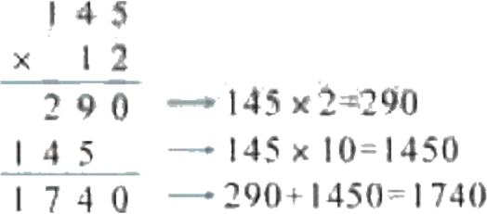
就向前一位进几。(板书)
5.作业设计

基础性作业：1.完成教材第49页“练习八”第1题。
提升性作业：2.完成教材第49页“练习八”第2题。
6.板书设计
三位数乘两位数的笔算乘法

例1:145×12=1740(千米)
笔算方法：相同数位对齐；从个位算起；用第二个因数的哪一位去乘，

积的末位就与那一位对齐。
答：该城市到北京有1740千米

7.教学反思与改进
成功之处：

不足之处：

改进措施：

课时教学设计
课题 | 因数中间或末尾有0的乘法
授课时间： |  | 课型：新授课 | 课时：2课时
核心素养目标：

①情境与问题：1.探索因数中间或末尾有0的笔算乘法的计算方法及

简便写法，进一步

认识0在乘法运算中的特殊性，培养学生迁移类推及概因数中间或末

尾有0的乘法能力。

②知识与技能：能用简便的竖式正确地计算因数中间或末尾有0的乘

法，养成认真计

算的良好习惯。

③思维与表达：会选择合适的算法来计算和解决生活中的有关问题，

逐步形成优化意

识。

④交流与反思：使学生在学习活动中进一步体会数学与生活的联系，

培养相互合作学习的能力。
重点：掌握因数中间或末尾有0的笔算乘法的计算方法。

难点：结合算理理解乘法竖式的简便写法。

3.教学准备 课件

4.学习活动设计：
环节一：情境创设，揭示课题

导入新课引发学生思考。
1.笔算下列计算题，看谁做得又  快又准。  584×66= 316×24=  132×25= 321×57=  2.看来同学们对上节课的知识掌  握得非常好。仔细观察下列算式  与前面的习题相比，两个因数有  什么不同?  160×30= 106×30=  3.老师引入课题：这节课我们就  一起来学习因数中间或末尾有0  的乘法。(板书课题) | 学生活动：  1.同学们独立完成，与同桌交流算  法，并互相检查订正。  2.观察两道算式与前面习题的区  别：因数中间或末尾有0。  3.明确本节课的学习目的。
活动意图

通过复习旧知，使学生的计算能力得以提高，教师把例题当作复习题

出示，自然引出课题，同时激发学生去探究算法的兴趣。

环节二：探究新知
解决实际问题
教师活动：  1.探究因数末尾有0的乘法。  课件出示教材第48页例2第(1)  题 ：  (1)如何计算这道算式?能不能  用我们以前学过的旧知识来解  决?自己尝试算一算。  (2)引导学生讨论：写竖式时，  如何处理0和非0的对位问题?  怎样确定积的末尾0的个数?  (3)整理算法。  2.探究因数中间有0的乘法。  课件出示教材第48页例2第(2)  题 ：  (1)你能运用我们刚才学过的方  法来笔算106×30呢?  (2)组织交流不同的计算方法， | 学生活动：  1.(1)尝试独立计算，讨论交流  计算结果。  方法一：口算。  先口算出16×3=48,再在积的末尾  添两个0, 则160×30=4800。  方法二：笔算。  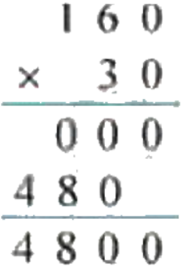  (2)在老师的引导、同学们的讨  论下明确：把0前面的数对齐，因  数的末尾一共有几个0,就在积的  末尾添几个0。  (3)回顾计算过程，归纳计算方  法：因数末尾有0的乘法，先把0

展示简便的算法。 | 前面的数相乘，两个因数的末尾一

(3)引导思考：①竖式计算时， 3和几对齐最简便?②十位上的3 和十位上的0相乘这一步可以省 略不写吗?③3×0=0,百位上我  们可不可以直接写0,为什么?  (4)小结算法。 | 共有几个0,就在积的末尾添几个  0,写竖式时，要把0前面的数对  齐。  2.(1)独立思考，尝试计算。  (2)全班交流，选出最好的方法  并展示：  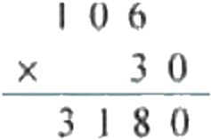  (3)同学们交流后明确：①3和6 对齐最简便；②十位上的3和十位 上的0相乘这一步不能省略；③百 位上不可以直接写0,要和进位上  来的1相加，否则积就会少100,  导致积变小了。  (4)学生在教师引导下逐步用规  范的语言小结：因数中间有0的乘  法，用另一个因数中每一位上的数  依次与中间有0的因数相乘，与0  相乘后，再加上进上来的数，写在  相应的数位上。

活动意图

通 过 讨 论 ， 引 导 学 生 理 解 利 用 “ 0 ” 在 乘 法 运 算 中 的 特 性 能 使 计 算 简

便。
环 节 三 ： 课 堂 小 结

壁啶集进
五 )课 堂 小 结
这 节 课 你 们 都 学 会 了 哪 些 知 识 ?
计 算 因 数 末 尾 有 0 的 乘 法 时 ， 先 把 0前 面 的 数 相 乘 ， 再 看 两 个 因 数末 尾 一共 有 几 个 0 ,
就 在 积 的 末 尾落 上几 个 0 。
计 算 因 数 中 间 有 0 的 乘 法 时 ， 0 必 须 参 与 运算 ， 如果有进位数 ， 一定要加上进位数 。
5 . 作 业 设 计

基 础 性 作 业 ： 1 . 完 成 教 材 第 4 9 页 “ 练 习 八 ” 第 4 题 。

提 升 性 作 业 ： 2 . 完 成 教 材 第 4 9 页 “ 练 习 八 ” 第 6 题 。
因数中间或末尾有0的笔算乘法
内数末尾有0的乘法  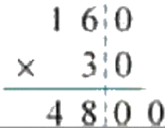 | 因数中间有0的乘法  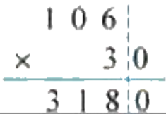

7.教学反思与改进
成功之处：

不足之处：

改进措施：

课时教学设计
课题 | 用万作单位练习课
授课时间： |  | 课型：练习课 | 课 时 ： 3 课 时
1.核心素养目标：
①情境与问题：1.掌握三位数乘两位数的笔算方法，能正确地进行计算。

②知识与技能：使学生掌握因数中间或末尾有0的乘法的计算方法，进一步认
识0在乘法运算中的特性。
③思维与表达：1培养学生类推迁移的能力和计算的能力。

2.学生能运用计算器进行验算。
④交流与反思：能够用数学语言直观地解释和交流读数、写数的规律，会用数 学的眼光观察、探寻规律，评价、反思、总结自我的学习效果。感受大数在日
常生活中的应用，提升学生的数感和浅谈学数学，用数学的兴趣。
重点：掌握三位数乘两位数的笔算方法。
难点：掌握三位数乘两位数的笔算方法。
3.教学准备：PPT课件 |  | 学具准备：计算器
4.学习活动设计：
环节一：基础练习
1.对照顺序表回答问题。
2.按要求完成。
教师活动：  课件出示教材第49页练习八第2题。  某市郊外的森林公园有124公顷森林。1公顷森林一  年可滞尘32吨， 一天可从地下吸出85吨水。  (1) 这个公园的森林一年可滞尘多少吨?  (2)这个公园的森林一天可从地下吸出多少吨水? |  |  | 学生活动：  分析：这题可直接用每 天的滞尘量或吸水量乘 公顷数得到这个公园一 年的滞尘量和吸水量。 答案：(1)32×124=3968  (吨)  (2)85×  124=10540(吨)  答：这个公园的森

活动意图  这三道题教师都鼓励学生分别用不同的方法来解 | 林一年可滞尘3968吨，  决问题其中第9、购题  10540吨水。 | 有意识地渗
透了单价、数量和总价三者之间的关系，为后续学习该数量关系提供了经验。  活动意图： |  | 有意识地渗
两道基础练习题让学生再一次巩固三位数乘两位数的计算方法，更重要的 是让学生在互相纠错中明确错误原因，能在计算中检查验算，合理规避，以提
高计算正确率。
环节二：专项和巩固练习
课件出示教材第49页练习八第5题。  公园的一头大象一天要吃350千克食物，饲养员准备 了5吨食物，够这头大象吃20天吗? | 学生活动：  分析：先计算出大象20 天一共吃多少食物，然  后再与5吨进行比较。  答案：350×20=7000 (kg)=7(吨)7吨>5  吨  答：不够这头大象吃20  天。

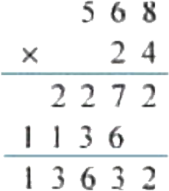
5.作业设计
先笔算，再用计算器验算。
568×24=13632
345×36=12420
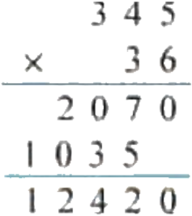
350×40=14000
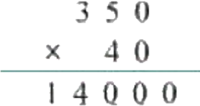
提升性作业：

5.完成教材第50页“练习八”第12题。
6.板书设计

练习课
7.教学反思与改进
成功之处：

不足之处：

改进措施：

课时教学设计
课题 | 积的变化规律
授课时间： |  | 课型：新授课 | 课时：4课时
核心素养目标：

设计说明：《新课程标准》提出：要让学生“经历、体验、探索”。 作 为一名数学教师，不仅要传授给学生数学知识，更重要的是要传授给 学生数学思想、方法、技能和意识，因此在本节课的设计上应力图从 学生已有的生活经验出发，赋予学生尽可能多的思考、交流和发现的 机会，给学生广阔的参与空间。为了提高课堂教学的有效性，在教学 “积的变化规律”这节课中，可以采用先导后学的教学方式，让学生 在教师的引导下，自主进行探索规律，然后交流，最后全班总结完善 规律。通过这样的学习，每位学生都参与其中，真正做到了面向全体 学生。学生通过观察、探索、交流、总结等方式，经历积的变化规律 的探索过程，初步获得探索规律的一般方法和经验，体验发现规律是 一件很愉快的事情，在这样的学习过程中使学生的能力提高、思维活
跃、自信心增强。

①情境与问题：探索并掌握一个因数不变，另一个因数乘(或除以)
几(0除外),积也乘(或除以)几的变化规律，并能准确地运用于实

际计算和解决简单的实际问题。

②知识与技能：使学生经历积的变化规律的发现过程，初步获得探索

和发现数学规律的基本方法和经验。

③思维与表达：通过学习活动的参与，培养学生的探究能力、合作交

流能力和归纳总结能力，使学生获得成功的乐趣，增强学习的兴趣和

自信心。

④交流与反思：使学生在学习活动中进一步体会数学与生活的联系，

培养相互合作学习的能力。
重点：发现并运用积的变化规律。

难点：积的变化规律的探究策略。
教具准备：PPT课件、计算器
学具准备：计算器
4.学习活动设计：
环节一：情境创设，揭示课题

导入新课引发学生思考。
1.师：同学们，你们喜欢玩游戏  吗?今天我们就以青蛙为题做一  个游戏……“对对子”。老师说前  半句(一只青蛙一张嘴),大家说  后半句(两只眼睛四条腿)。比比  谁对得又对又快。  2.师：怎么对得这么快啊?在刚  才的游戏中你发现了什么数学问 | 学生活动：  1.师生开始“对对子”。  2.学生自由交流发现的问题。  3.思考三道算式中因数与积的变  化情况，引导学生在相互交流中补  充和完善，鼓励学生大胆发表自己  的想法，从而明确本节课的学习任  务。

以上内容仅为本文档的试下载部分，为可阅读页数的一半内容。如要下载或阅读全文，请访问：https://d.book118.com/316152122125010051

